哈尔滨工业大学计算机科学与技术学院
2014年秋季学期《软件工程》
Lab 5：面对面需求获取与原型设计

姓名 | 学号 | 联系方式
王诗林 | 1120310113 | 18746044244
李雷 | 1120310110 | 15545196760
王家伟 | 1120310129 | 15303604953

目 录

1 实验要求 1
2 面对面需求获取 1
2.1 项目概述 1
2.2 预设计的问题清单（本组作为开发者） 1
2.3 Q&A过程（本组作为开发者） 1
3 用户故事及其优先级 2
3.1 用户故事清单 2
3.2 用户故事之间的联系 2
3.3 用户故事1 2
3.4 用户故事2 2
3.5 用户故事n 2
4 用户故事工作量估算 2
5 迭代计划 3
6 使用VersionOne管理用户故事和迭代计划 3
6.1 建立团队、项目、成员 4
6.2 Product Backlog（全部用户故事） 4
6.3 Sprint Planning（规划迭代） 4
6.4 形成每个Sprint的Story Board 4
6.5 形成每个Sprint的Burndown Chart 4
7 原型设计 4
7.1 用户故事1 4
7.2 用户故事2 4
7.3 用户故事n 4
8 计划与实际进度 4
9 小结 4

[文档全部完成之后，请更新上述区域]

实验要求
-三人一组完成实验
-随机交叉：两个小组，分别扮演开发团队和用户的角色，然后交换;
-针对各自项目进行需求获取，形成用户故事清单；
-为每个用户故事形成卡片；
-分析用户故事的优先级；
-估算各自的工作量；
-构思迭代计划；
-使用MockupBuilder进行原型设计；
-用户评审。

面对面需求获取

项目概述
本组3人所面对的实践项目的基本情况：
本组所面对的实践项目的名称为问答社交服务，目标用户为对在线问答有着实际需求的群体，系统的核心价值是为用户提供了一个平台，使其能够以问答的形式实现与好友的交流和互动。
对方组3人面对的实践项目的基本情况：
对方组面对的实践项目的名称为AA费用分担，目标用户为参与分担费用的集体活动较多的群体，例如学生等，核心价值是极大的简化费用分摊的问题，使用户能够借助这款应用迅速、简便的得出费用分摊方案，解决用户群体在分摊费用上遇到的各种问题。

预设计的问题清单（本组作为开发者）
给出本组人员在问答之前所设计的一组问题（请根据需要增加下表的行），请按照优先级从高到低排序，目标是通过询问这些问题，澄清本组人员对自己的实践项目的需求。
问题编号 | 问题描述 | 询问该问题的目的（试图希望客户澄清的内容）
 | 是否有用特定的语言开发这款应用的要求？ | 确定开发语言以便于开发者先行学习
 | 这款应用的载体是PC还是移动终端？ | 确定开发的主要方向
 | 问答服务中问题的主要形式是什么？ | 确定问题形式以便于构建合适的模型
 | 对应用界面有何要求？ | 确定应用界面的主要设计方案
 | 模拟用户问答的主要过程？ | 细化客户需求并确定相应设计方案
 | 有无除问答功能之外的扩展功能要求？ | 进一步明确用户需求，多多注重细节

Q&A过程（本组作为开发者）
记录本组（扮演开发者）和对方组（扮演客户）进行面对面需求获取问答过程中的问题和答复情况。
每个小组在Q&A过程中务必保证有一人进行记录，或者使用录音笔录音，事后整理成下表。请根据实际问答情况增加下表的行数。
本组所提问题 | 对方的回答 | 所用时长（分钟）
是否有用特定的语言开发这款应用的要求？ | 没有。后期维护工作也由开发者去完成。 | 2min
这款应用的载体是PC还是移动终端？ | 主要任务是完成android手机客户端的开发。 | 3min
问答服务中问题的主要形式是什么？ | 只允许出现选择题和判断题，以便于应用自动判断正误得出成绩。不需要支持简答题这一类型的问题。 | 4min
对应用界面有何要求？ | 要求用户界面简洁大方，使用者能够比较容易的学会使用，尽量做到傻瓜式操作 | 5min
是否需要将问题分享给好友的功能？ | 需要。而且能够设置好友权限，使分享者能够选择将问题分享给特定的好友。 | 5min
被邀请回答问题的人是否有权利拒绝回答？ | 有。但是要向邀请者提供具体的信息反馈，例如谁在什么时间发出了拒绝回答的动作，以及拒绝的理由是什么。 | 4min
答题者在回答完问题之后能否将成绩分享给好友？ | 能。同时也要有设置好友权限的功能。 | 3min
是否需要保存错题的功能？ | 需要。并且能够实现实时同步的功能。 | 2min
可以向好友发出邀请，请求对方出题给自己吗？ | 可以。 | 1min
用户能否设置自定义皮肤？ | 能。而且要配备一些预设的主题供用户选择。 | 2min
需要设置好友中不同用户对同一问题做出回答的成绩排名吗？ | 可以有。这一项功能不做强制要求。 | 2min
有无其他更多的要求？ | 如果将问题或者成绩分享，允许好友点赞、评论以及分享。允许答题中途退出，系统自动保存答题进度。 | 10min

用户故事及其优先级
针对Q&A之后澄清的需求，分析用户故事。

用户故事清单
用户故事编号 | 用户故事简称 | 用户故事描述 | 优先级估算（采用5、4、3、2、1的方式，数字越大表示优先级越高）
 | 问答功能 | 作为一个提问者，我想要看到其他人回答问题的结果，以便于得到正确的反馈。 | 8
 | 应用平台 | 作为一个用户，我想要能在Android设备上使用应用，以便于我能随时随地提问和回答问题。 | 7
 | 问题形式 | 作为一个用户，我想要将问题形式限定为选择题和判断题，以便于系统能够自动判断回答是否正确。 | 6
 | 设置权限 | 作为一个用户，我想要设置好友权限，以便于只让特定的人看到我的回答和提问。 | 4
 | 拒绝权利 | 作为一个回答者，我想要拒绝回答的权利，以便于回避我不想回答的问题。 | 3
 | 记录错题 | 作为一个回答者，我想要记录错题的功能，以便我能及时复习答错的问题。 | 2
 | 即时分享 | 作为一个用户，我想要在好友中分享提问和回答的功能，以便我能和好友共享问题。 | 5
 | 自定义皮肤 | 作为一个用户，我想要能够自定义应用的皮肤，以便于满足我自己的喜好。 | 1

用户故事之间的依赖关系
使用一张图，简要刻画上表中各用户故事之间的依赖关系。

用户故事1
正面：
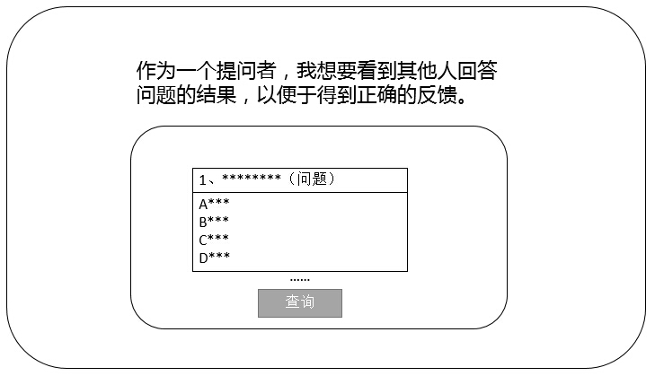

反面：
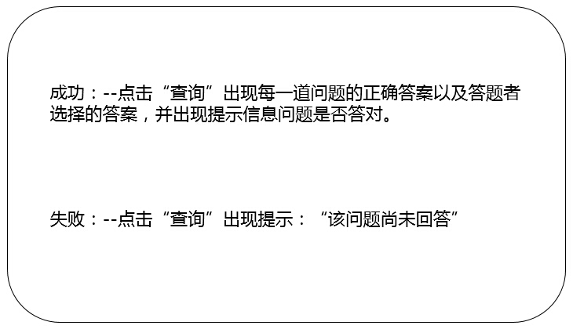

用户故事2

用户故事n

用户故事的工作量估算
针对识别出的每一个故事，使用Story Point估算其工作量，工作量的单位是天。
使用预定的值：1/2、1、2、3、5、8、13、20；
团队成员分别估计，差异较大时面对面讨论，发现分歧，形成共识。

填写下列表格（表格里给出了三轮，若第一轮就达成共识或者估算差异不大，就不需要进入第二轮，依此类推；最后一列是大家最终达成的共识）。
故事编号 | 故事简称 | 小组成员对其工作量估算 |  |  |  |  |  |  |  |  | 最终估算
故事编号 | 故事简称 | 第一轮 |  |  | 第二轮 |  |  | 第三轮 |  |  | 最终估算
 | 问答功能 | 13 | 8 | 3 | 8 | 13 | 8 |  |  |  | 8
 | 应用平台 | 1/2 | 1/2 | 1/2 |  |  |  |  |  |  | 1/2
 | 问题形式 | 8 | 3 | 5 | 5 | 8 | 3 | 8 | 8 | 5 | 8
 | 设置权限 | 2 | 2 | 2 |  |  |  |  |  |  | 2
 | 拒绝权利 | 1 | 1/2 | 2 | 1 | 1 | 1 |  |  |  | 1
 | 记录错题 | 13 | 8 | 13 | 8 | 8 | 13 | 13 | 13 | 13 | 13
 | 即时分享 | 5 | 8 | 3 | 5 | 5 | 8 | 5 | 5 | 5 | 5
 | 自定义皮肤 | 1 | 1 | 1 |  |  |  |  |  |  | 1

迭代计划
若本项目采用三次迭代，根据各用户故事的优先级和工作量估算，将用户故事分配到各次迭代当中，计算各次迭代的总工作量。确保这样的安排符合3.2节给出的依赖关系和优先级安排，以及各次迭代的总工作量的平衡。
第一次迭代：9月10日——10月28日
第二次迭代：10月29日——11月19日
第三次迭代：11月20日——12月17日
请根据需要增加下表中的行数，但不能增加迭代次数。
迭代次数 | 包含的用户故事 | 故事的优先级 | 故事的工作量估计 | 计划起止时间 | 本次迭代的总工作量
1 | 1问答功能 | 8 | 8 | 10.1-10.9 | 16.5
1 | 2应用平台 | 7 | 1/2 | 10.10 | 16.5
1 | 3问题形式 | 6 | 8 | 10.20-10.28 | 16.5
2 | 8.自定义皮肤 | 1 | 1 | 10.31-11.1 | 20
2 | 6.记录错题 | 2 | 13 | 11.1-11.14 | 20
2 | 3.问题形式(第二轮是对第一轮问题形式加以完善) | 6 | 6 | 11.6-11.12 | 20
3 | 4设置权限 | 4 | 2 | 11.21-11.23 | 8
3 | 5拒绝权利 | 3 | 1 | 11.25-11.26 | 8
3 | 7.即时分享 | 5 | 5 | 12.1-12.6 | 8

使用VersionOne管理用户故事和迭代计划
根据第3、4、5各部分的内容，使用VersionOne建立你们的项目管理计划，将结果以截图的形式放在此处。

建立团队、项目、成员

Product Backlog（全部用户故事）

Sprint Planning（规划迭代）

形成每个Sprint的Story Board

形成每个Sprint的Burndown Chart

原型设计
针对3.1节识别出的每个用户故事，使用MockupBuilder建立其原型，将原型截图放在以下各小节里。3.1节里识别出几个用户故事，本部分里就应该有对应的几个小节。

用户故事1

用户故事2

用户故事n

计划与实际进度
任务名称 | 计划时间长度（分钟） | 实际耗费时间（分钟） | 提前或延期的原因分析
整理出用户故事 | 180 | 220 | 由于在记录用户故事时，组员记录的内容略有偏差，所以花费了一些时间进行整理与统一
规划优先级 | 240 | 190 | 用户故事在记录时整理的比较清晰所以在优先级划分时有着极大的方便。
对用户故事之间的联系进行分析整理 | 360 | 480 | 对于一些用户故事之间联系的划分时产生了不同意见，后经过大量讨论敲定最终结果
原型初步建立 | 480 | 400 | 小组成员每天进行积极讨论，所以对于一些用户故事原型的确立有着统一意见
利用软件进行原型设计 | 500 | 360 | 由于原型初步建立得比较顺畅，所以在真正建立时减少好多麻烦

小结
- 你认为面对面的需求获取是否可帮助开发者澄清用户需求？
我觉得可以，因为面对面交流可以做到真正获取客户需求，真正的能够了解客户想要什么，客户希望得到什么，从根本上满足客户的基本需求。面对面交流是一种双方的互动，能快速及时有效的获取需求，能避免代码成型后需求改变而带来的一系列麻烦。面对面交流也能够让客户有机会去表达自己的意图，从而能快速地让开发人员充分的理解需求。
- 在面对面需求获取时，你是否总结出恰当的策略，可以与用户进行高效率的沟通？在该过程中，你们收获了什么经验与教训？
策略：1.我觉得在面对面交流时，注重倾听客户的发言是很重要的，因为通过倾听客户的发言，开发者可以很清晰的理解用户的需求，能初步概括总结出基本思路。
2.在面对面的交流过程中，适当的记录一些客户的要求与摘要也是必不可少的，因为如果我们只是单纯的依靠倾听客户的需求，我们很可能会忘记一些细节，进而对后续编程带来困难，通过记录一些摘要，可以保证开发者在会后总结时有所依据，能够详细列举客户的要求。
收获：通过这次面对面交流，我们初步体会到在开发项目过程中，与客户的交流是必要的也是必须的，因为只有真正面对面与客户就项目进行讨论，才能真正地尽可能的满足客户需求，真正了解客户想要什么，需要什么，这一点是无法从文档中获取的。其次与客户进行面对面互动能有效的拉近开发者与用户之间的距离，让双方建立彼此的信任，从而提高项目开发的质量与进程。由于是第一次开展面对面交流，所以在一开始不能很快的进入角色，不能有效的获取客户完整的需求，初期的交流的进度有些缓慢，其次记录的客户需求有一些差异，不能做到100%的契合，这也是我们从这次沟通中得到的教训。
- 你们小组如何完成用户故事的优先级指定和工作量规划？有何经验与教训？
首先我们将所有的用户故事统统罗列出来，然后逐个的阅读分析，对于一些描述不清晰的用户故事单独拿出来，其他的则按照当初面对面所记录的信息进行优先级制定。对于工作量的划分我们小组开始时一起分析用户故事，并进行优先级划分，然后我们又分别制定相应的任务与安排，最后在汇总各自的任务，找出有哪些完成的不是很理想，并分析不足进而改正。
收获：我们小组一致认为对于完成一些要进行规划分类的任务时，一定要整个小组同时执行，因为单独的某个人去进行划分时，可能会由于判断失误而产生误差，进而会对后续工作带来不便。其次我们认为每日小组总结也是必不可少的，因为通过总结我们可以清晰地认识到当前任务的进度，以及每个人的工作状态与质量，从而能保证整个项目的开发效率。
- 你对VersionOne这个敏捷项目管理工具怎么看？
感觉始终以用户故事为根本原则，而且通过“V1 敏捷团队”管理项目与backlog。通过“任务板”与“测试板”来进行每日开发活动，查看每日进度与效率。而且通过Version One可以方便快捷的完成计划制定，用户故事优先级制定，提高效率。
- 设计原型会对实践项目的开发智力带来什么帮助？
通过设计原型可以让我们清晰的了解我们当前任务的进度以及与目标的偏差，从而时刻调整我的们的方向，同时设计原型可以让我们随时产生灵感，对项目进行修改与补充，让我们有一个初步的目标，并且为了这个目标而努力。
- 从本次实验获得的其他收获。
我们意识到在项目开发的过程中团队的重要性，作为一个团队，通过彼此的交流可以随时产生灵感与创作的火花。而且遇到一些技术难题时，在队友的帮助下，可以迅速的找到问题解决的方法，加快项目开发进程，提高项目的质量。同时我们还体会到在项目开发的过程中，一味的低头敲代码不是万能的，我们要随时保持互动与沟通，这样做不仅能提高我们的工作效率，而且还能让我们自己在能力上有显著的提升，为我们日后的发展有着一定的帮助。

